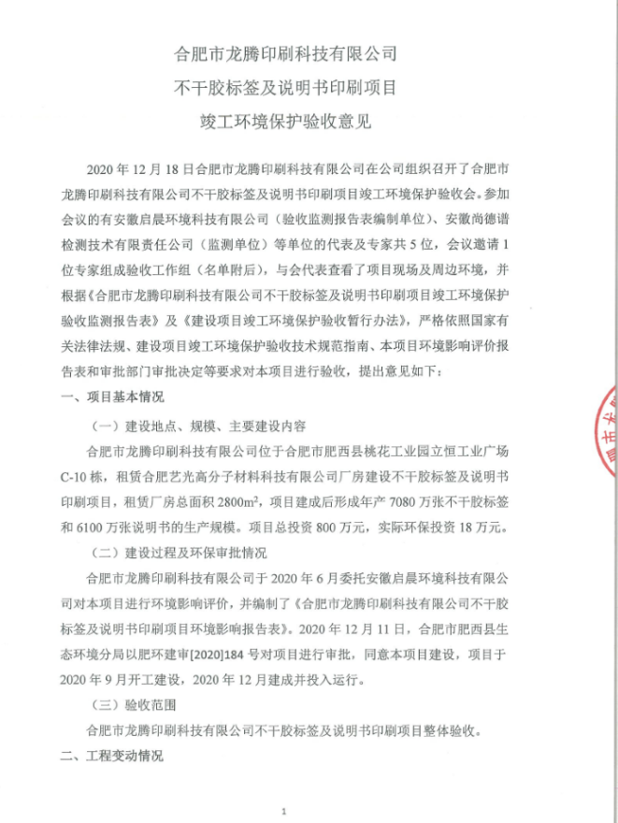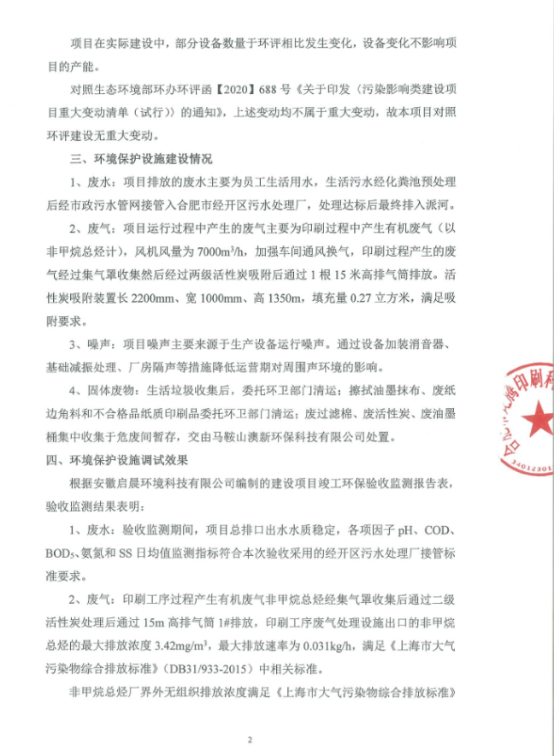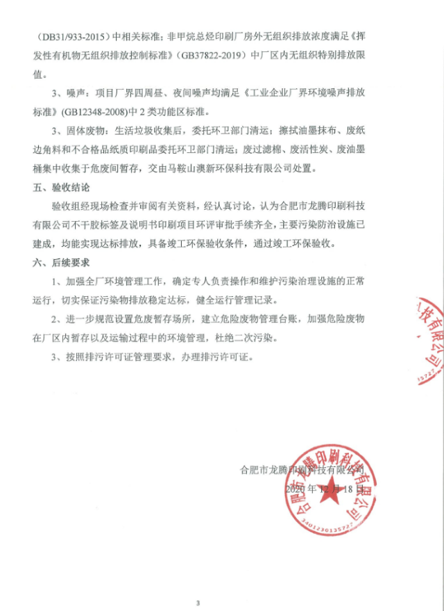
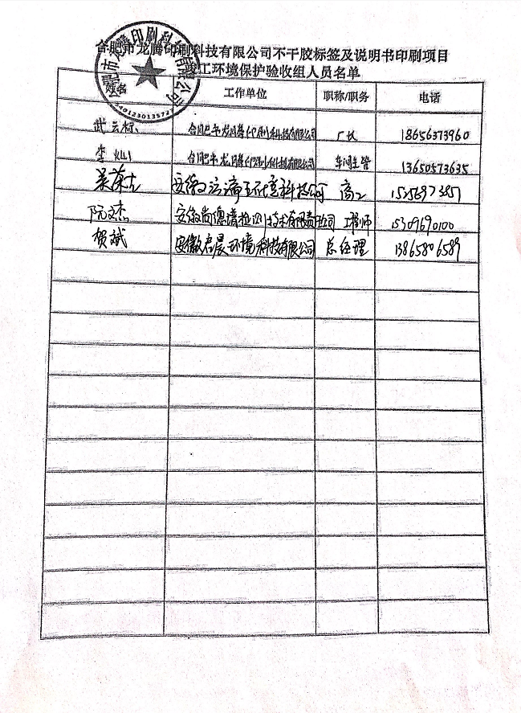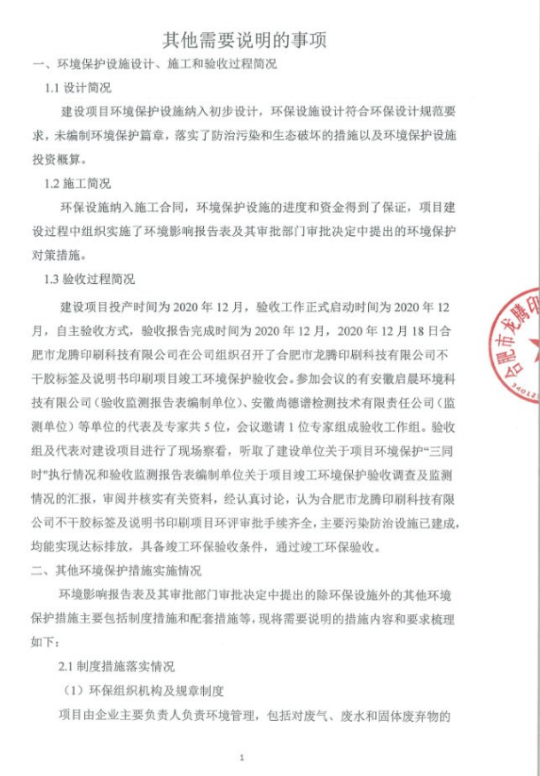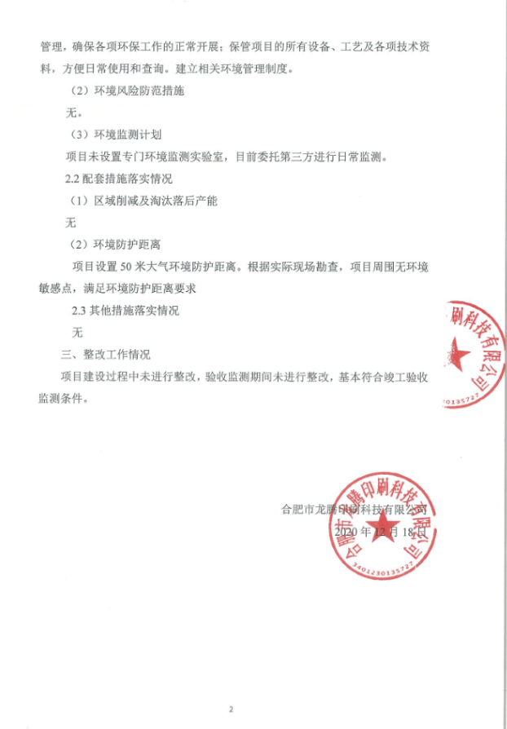

合肥市龙腾印刷科技有限公司
不干胶标签及说明书印刷项目
竣工环境保护验收监测报告表

建设单位： 合肥市龙腾印刷科技有限公司
编制单位： 安徽启晨环境科技有限公司

二〇二一年一月
建设单位法人代表： （签字）
编制单位法人代表： （签字）
项 目 负 责 人：朱新求
填 表 人：贺斌

建设单位： | 合肥市龙腾印刷科技有限公司（盖章） | 编制单位： | 安徽启晨环境科技有限公司（盖章）
电 话： | 13965109155 | 电 话： | 1815563085
传 真： | / | 传 真： | /
邮 编： | 230093 | 邮 编： | 230000
地 址： | 安徽省合肥市肥西县桃花工业园立恒工业广场C-10栋 | 地 址： | 合肥市蜀山区潜山北路496号新景花园9幢301室

表一
建设项目名称 | 不干胶标签及说明书印刷项目
建设单位名称 | 合肥市龙腾印刷科技有限公司
建设项目性质 | 新建√ 改扩建 技改 迁建 （划√）
建设地点 | 安徽省合肥市肥西县桃花工业园立恒工业广场C-10栋
主要产品名称 | 不干胶标签、说明书
设计生产能力 | 年产7080万张不干胶标签、年产6100万张说明书
实际生产能力 | 年产7080万张不干胶标签、年产6100万张说明书
建设项目  环评时间 | 2020年12月 |  | 开工建设时间 |  | 2020年9月
调试时间 | 2020年12月 |  | 验收现场监测时间 |  | 2020.12.12～2020.12.13
环评报告表  审批部门 | 合肥市肥西县环境保护局 |  | 环评报告表编制单位 |  | 安徽启晨环境科技有限公司
环保设施  设计单位 | 安徽省海川环保工程公司 |  | 环保设施施工单位 |  | 安徽省海川环保工程公司
投资总概算（万元） | 800 | 环保投资总概算（万元） |  | 18 | 比例 | 2.25%
实际总投资（万元） | 800 | 实际环保投资（万元） |  | 18 | 比例 | 2.25%
验收监测依据 | 1）《中华人民共和国环境保护法》（2015.1.1）；  2）中华人民共和国国务院令第682号，《建设项目环境保护管理条例》，2017年07月16日；  3）环境保护部国环规环评[2017]4号《建设项目竣工环境保护验收暂行办法》2017年11月22日；  4）环境保护部，环发[2009]150号关于印发《环境保护部建设项目“三同时”监督检查和竣工环保验收管理规程（试行）》的通知，2009年12月；  5）生态环境保护部公告[2018]9号，《建设项目竣工环境保护验收技术指南（污染影响类）》，2018年05月16日；  6）合肥市肥西县环境保护局《关于合肥市龙腾印刷科技有限公司不干胶标签及说明书印刷项目环境影响报告表的批复意见》（肥环建审[2020]184号），2020年12月11日；  7）合肥市龙腾印刷科技有限公司提供的相关技术、管理资料。
验收监测评价标准、标号、级别、限值 | 1、水污染物排放标准  本项目生活污水进入化粪池排入合肥市经开区污水处理厂处理，项目污水排放执行合肥市经开区污水处理厂接管标准，接管标准未规定的执行《污水综合排放标准》（GB8978-1996）中三级标准，合肥市经开区污水处理厂尾水执行《巢湖流域城镇污水处理厂和工业行业主要水污染物排放限值》（DB34/2710-2016）中表2相关标准，表中未要求的执行《城镇污水处理厂污染物排放标准》（GB18918-2002）一级A标准，本项目废水排放具体执行标准如下。  表1-1 废水排放标准 单位：mg/L（pH 为无量纲）  污染物名称 pH COD BOD₅ SS NH₃-N 动植物油  经开区污水处理厂接管标准 6~9 330 160 200 20 100  《污水综合排放标准》（GB8978-1996）中三级标准 6~9 500 300 400 / 100  本项目废水排放执行限值 6~9 330 160 200 20 100  《巢湖流域城镇污水处理厂和工业行业主要水污染物排放限值》（DB34/2710-2016）中城镇污水处理厂标准 6~9 40 — — 2（3） —  《城镇污水处理厂污染物排放标准》（GB18918-2002）表1中一级A标准 6~9 — 10 10 — 1  2、废气污染物排放标准  项目工艺废气污染物排放执行上海市地方标准《大气污染物综合排放标准》（DB31/933-2015）中的表1排放限值及无组织排放监控浓度限值要求。厂区内无组织有机废气排放执行《挥发性有机物无组织排放控制标准》（GB37822-2019）中厂区内无组织特别排放限值，具体详见下表。  表1-2 废气污染物排放限值  污染物名称 最高允许排放浓度(mg/m³） 最高允许排放速率（kg/h） 无组织排放监控浓度限值  排气筒高度（m） 二级 监控点 浓度(mg/m³）  非甲烷总烃 70 15 3.0 周界外浓度最高点 4.0  表1-3 厂区内无组织排放限值  污染物项目 特别排放限值（mg/m³） 限值含义 无组织排放监控位置  NMHC 6 监控点处1h平均浓度值 厂房外设置监控点  3、噪声排放标准  运营期厂界噪声执行《工业企业厂界环境噪声排放标准》（GB12348-2008）中2类标准，具体详见下表。  表1-4工业企业厂界环境噪声排放标准  标准 标准值（dB（A））  昼间 夜间  2类 60 50  4、固废  一般工业固体废物执行《一般工业固体废物贮存、处置场污染控制标准》（GB18599-2001）（2013年修改）中的有关规定。危险废物的处理处置执行《危险废物贮存污染控制标准》（GB18597-2001）及2013年修改单中的相关规定。
总量控制指标 | 本项目申请有机废气总量为：VOCs（以非甲烷总烃计）0.0104t/a。  废水经市政管网排至污水处理厂，无需自行申请总量控制指标。

表二
2.1前言
合肥市龙腾印刷科技有限公司租赁合肥艺光高分子材料科技有限公司厂房总面积2800m²，总投资不干胶标签及说明书印刷项目800万元，环评建设内容为：商标机、轮转机、模切机用于生产不干胶标签，设计生产年产量7080万张不干胶标签的生产规模；二层设备包括黑白数码印刷机、彩色数码印刷机等用于生产说明书，设计生产年产量为6100万张说明书的生产规模。本项目委托安徽启晨环境科技有限公司编制环评报告时间为2020年6月，环评批复时间为2020年12月11日，由于项目2020年9月开工，属于未批先建，且于2020年12月投入生产，2020年12月环保部予以处罚。本次主要验收内容为合肥市龙腾印刷科技有限公司年产不干胶标签7080万张、说明书6100万张。项目区位于安徽合肥市肥西县桃花工业园立恒工业广场C-10栋。
根据《中华人民共和国环境保护法》、《中华人民共和国环境影响评价法》和《建设项目环境保护管理条例》的有关规定，合肥市龙腾印刷科技有限公司于2020年6月委托安徽启晨环境科技有限公司对本项目进行环境影响评价，并编制了《合肥市龙腾印刷科技有限公司不干胶标签及说明书印刷项目环境影响报告表》。2020年12月11日，肥西县环境保护局下发审批意见，同意本项目建设。
本项目于2020年9月开工建设，2020年12月竣工。根据《建设项目环境保护管理条例》（国务院令第682号）和《建设项目竣工环境保护验收暂行办法》（国环规环评[2017]4号）等有关规定，建设项目需要配套建设的环境保护设施，必须与主体工程同时设计、同时施工、同时投产使用。建设项目竣工后，建设单位应当如实查验、监测、记载建设项目环境保护设施的建设和运行情况。2020年12月，合肥市龙腾印刷科技有限公司委托安徽启晨环境科技有限公司编制本项目验收报告，并由安徽尚德谱检测技术有限责任公司组织监测人员对本项目排放的废气、废水、噪声进行了验收监测。
安徽启晨环境科技有限公司在对监测、检查结果进行认真分析和整理的基础上，对项目建设情况及环保制度落实情况进行了检查，编制本项目环境保护验收监测报告。
本次验收主要内容包括：（1）废气监测；（2）废水监测；（3）噪声监测；（4）固体废物检查；（5）环境管理检查
2.2工程建设内容
建设单位：合肥市龙腾印刷科技有限公司；
项目名称：不干胶标签及说明书印刷项目；
建设地点：位于安徽省合肥市肥西县桃花工业园立恒工业广场C-10栋，厂址中心地理坐标为东经117°14'25"，北纬31°78'71"；
项目性质：新建；
工程投资：本项目总投资800万元，环保投资18万元。
劳动人员及生产天数：本项目劳动定员56人，实行两班制，每天工作16小时，年工作300天。
本项目租赁厂房总面积2800m²，项目工程内容及规模：（见表2-1）
表2-1 项目实际建设内容与环评对比一览表
类别 | 单项工程名称 | 环评内容及规模 | 实际建设内容及规模
主体工程 | 印刷区 | 位于厂房一层南侧商标机车间，二层数码车间，设置15条生产线。主要设备包括商标机、轮转机、模切机用于生产不干胶标签，设计生产年产量7080万张的生产规模；二层设备包括黑白数码印刷机、彩色数码印刷机等用于生产说明书，设计生产年产量为6100万张的生产规模。 | 与环评一致
 | 切纸区 | 位于厂房一层东北侧切纸机车间（说明书仓库）。主要设备包括切纸机、分切机等。 | 与环评一致
 | 模切区 | 位于厂房一层南侧生产车间。主要设备包括轮转机、模切机。 | 与环评一致
 | 晒版区 | 位于厂房二层出版打印室、制版室。主要设备包括印刷底版雕刻机、晒版机、打印机。 | 与环评一致
辅助工程 | 办公区 | 位于厂房四层东南侧、西南侧，设置财务室、厂长室、会客室、总经理室、培训室、监控室、会议室、设计办公室等。 | 与环评一致
 | 餐厅 | 位于厂区四层北侧，项目不提供住宿，仅在四层设餐厅为员工提供就餐区域。 | 与环评一致
储运工程 | 原材料库 | 原辅材料存放区域，位于厂房二层西北侧，说明书仓库、不干胶仓库。 | 与环评一致
 | 成品库 | 成品堆放区域，位于厂房三层发货区两侧。 | 与环评一致
公用工程 | 供电 | 由市政供电系统配电网供给 | 与环评一致
 | 给水 | 由市政自来水供给。 | 与环评一致
 | 排水 | 采用雨污分流制，雨水进入市政雨水管网。项目排放的废水主要为生活污水，经化粪池预处理后经市政污水管网接管入经开区污水处理厂，处理达标后最终排入派河。 | 与环评一致
 | 采暖制冷 | 分体式空调 | 与环评一致
环保工程 | 废水处理 | 项目排放的废水主要为生活污水，经化粪池预处理后经市政污水管网接管入合肥市经开区污水处理厂，处理达标后最终排入派河。 | 与环评一致
 | 废气治理 | 加强车间通风换气，印刷过程产生的废气经过集气罩收集管道与说明书生产车间管道废气（风机总风量为18000m³/h）收集然后经过两级活性炭吸附后共用1根15米高排气筒排放 | 加强车间通风换气，印刷过程产生的废气经过集气罩收集管道收集然后经过两级活性炭吸附后通过1根15米高排气筒排放
 | 噪声治理 | 选用低噪声设备并采取隔声、减震等减噪措施 | 与环评一致
 | 固废治理 | 项目产生的固体废物主要为废纸边角料和不合格品纸质印刷品、废油墨桶、擦拭油墨抹布、废活性炭、员工生活垃圾。  项目废纸边角料和不合格品纸质印刷品集中收集后，由专业物资公司回收处理。擦拭油墨抹布、员工生活垃圾均由环卫部门清运。废油墨桶、废活性炭危险固废均于厂区危废暂存库中暂存，待交有资质的单位处理。 | 与环评一致
 |  | 危废暂存库1个，位于厂区三层北侧，占地面积12m²，按相关规范建设，采取重点防渗。
项目主要生产设备（见表2-2）
表2-2 生产设备一览表
序号 | 环评情况 |  |  | 实际情况
 | 设备名称 | 规格/型号 | 台（套）数 | 设备名称 | 规格/型号 | 数量
一、 | 不干胶标签
1 | 轮转机 | LT-320 | 5台 | 轮转机 | LT-320 | 3台
2 | 商标机 | JH-210/ QJX-210 | 4台 | 商标机 | JH-210/ QJX-210 | 4台
3 | 全自动模切机 | FR-320 | 5台 | 全自动模切机 | FR-320 | 4台
4 | 印刷底版雕刻机 | / | 1台 | 印刷底版雕刻机 | / | 1台
5 | 晒版机 | A2 | 1台 | 晒版机 | A2 | 1台
二、 | 说明书
1 | 分切机 | FQ-320 | 1台 | 分切机 | FQ-320 | 1台
2 | 切纸机 | QZK920M7 | 2台 | 切纸机 | QZK920M7 | 2台
3 | 黑白数码印刷机 | PRO1051 | 10台 | 黑白数码印刷机 | PRO1051 | 8台
4 | 彩色数码印刷机 | PRESSC600 | 5台 | 彩色数码印刷机 | PRESSC600 | 4台
5 | 胶装机 | CB-95023 | 3台 | 胶装机 | CB-95023 | 2台
6 | 骑马装订机 | SPF-20A | 3台 | 骑马装订机 | SPF-20A | 2台
7 | 打印机 | ZM600/ BTP-6200I-1 | 3台 | 打印机 | ZM600/ BTP-6200I-1 | 5台
8 | 单色胶印机 | / | 2台 | 单色胶印机 | / | 1台
9 | 4色胶印机 | / | 2台 | 4色胶印机 | / | 2台
2.3原辅材料、能源消耗及水平衡
主要原辅材料及能源消耗：
本项目主要原辅材料及能源消耗，见表2-4。
表2-4 主要原辅材料及能源消耗一览表
序号 | 原辅料名称 | 型号/性状 | 环评年消耗量 | 实际年消耗量
不干胶标签
1 | 不干胶 | 56m²/卷 | 26400卷 | 25680卷
2 | 纸张 | 80g双胶纸 | 170t/a | 172t/a
3 |  | 105g铜板纸
4 | UV油墨 | 1kg/听 | 2.5t/a | 2.56t/a
5 | 普通油墨 | 1kg/听 | 0.4 t/a | 0.4t/a
6 | 树脂版 | A2 | 1075张 | 1250张
说明书
1 | 纸张 | 80g双胶纸 | 170t/a | 185t/a
2 |  | 105g铜板纸
3 | UV油墨 | 1kg/听 | 2.5 t/a | -
4 | 普通油墨 | 1kg/听 | 0.4 t/a | 0.56t/a
5 | 树脂版 | A2 | 1075张 | -
6 | PS版 | A2 | - | 1150张
水平衡分析：
本项目不提供住宿，仅在四层设餐厅为员工提供就餐区域。项目车间不需清洗，制作的树脂版需要清水清洗，根据企业提供资料，项目产生清洗废水量约0.1t/d。本项目用水主要为员工生活用水。项目劳动定员56人，全年生产300天，按照50L/人·天计，生活用水量为2.80t/d，全年耗水量约为870t。按照0.80的产污系数，则生活污水排放量约为687t/a，其主要污染物为COD、氨氮和SS。
表5-3 项目新鲜水用量分析表
来源 | 用水标准 | 用水量（t/a）
职工生活用水 | 50L/人·天，56人 | 840
清洗废水 | 0.1t/d | 30
合计 | — | 870
项目水平衡图如图2-1：
新鲜水
生活用水
化粪池
合肥市经开区污水处理厂
派河
2.24
2.29
2.29
损耗0.56
2.80
0.1
清洗用水
损耗0.05

图2-1 项目水平衡图 单位：m³/d
2.4主要工艺流程及产污环节
项目营运期的工艺流程与环评时设计的工艺流程相同，工艺流程及产污节点图：
（1）不干胶标签印刷工艺流程：
原材料
检验
覆膜、模切
印刷
N、G₁

合格

包装、入库
S

S

制版
N

不干胶、油墨
注：S—固废，N—噪声，G—废气

图2-2 不干胶标签印刷工艺流程及产污点节图
生产工艺流程简述：
印刷版是通过将外购的树脂版在印刷底版雕刻机上雕刻，不采用传统的印版方式，不产生危废，不产生洗版液，本项目印版采用雕刻机雕刻，然后进行晒版过程，即曝光，然后使用全自动商标印刷机、轮转机，印刷、覆膜、模切均由该设备完成或者使用轮转机、模切机单独设备进行生产。加工好的产品检验合格后即包装入库。该过程产生的主要污染物为印刷、模切过程中设备运行产生的噪声N、印刷工序产生的有机废气G1、模切及检验过程中产生的废纸边角料和不合格纸质印刷品S。
（2）说明书印刷工艺流程：
原材料
订折切
检验
数码印刷
N、G2

合格

包装、入库
S

光边
S

检验
合格

S

S

注：S—固废，N—噪声，G—废气

图2-3 二说明书印刷工艺流程及产污点节图
工艺流程简要说明：
将外购的原材料根据要求进行印刷加工，先通过切纸机进行切割，再使用数码印刷机印刷。检验合格的印刷品进一步通过装订机、切纸机进行装订、折页、切边，对成品进一步裁齐后再检验，合格产品即包装入库。该过程产生的主要污染物为印刷、裁切过程中设备运行产生的噪声N、印刷工序产生的噪声N跟有机废气G2、裁切及检验过程中产生的废纸边角料和不合格纸质印刷品S。
主要产污节点如下：
（1）废气
本项目不提供住宿，仅在四层设餐厅为员工提供就餐区域。项目生产中产生的废气主要为印刷过程中产生的有机废气（以非甲烷总烃计）
- 废水
本项目采用雨污分流。本项目排放的废水为员工生活污水，预计污水排放量为2.29t/d，约687t/a，主要污染因子为COD、SS、氨氮等。项目废水经化粪池预处理后经市政污水管网接管入合肥市经开区污水处理厂，处理达标后最终排入派河。
（3）噪声
本项目噪声主要是切纸机、模切机、印刷机和轮转机等设备运行产生的，单台声级值为70～90dB（A）左右
（4）固体废物
本项目产生的固体废物主要为废纸边角料和不合格品纸质印刷品、废油墨桶、擦拭油墨抹布、废活性炭、员工生活垃圾。
2.5项目变动情况
根据现场勘查，本项目实际生产与环评有一点不同。
- 本项目环评中轮转机有5台，实际运营轮转机有3台；全自动模切机环评中5台，实际运营中4台；黑白数码印刷机环评中10台，实际运营中8台；彩色数码印刷机环评中5台，实际运营中4台；胶装机环评中3台，实际运营中2台；骑马装订机环评中3台，实际运营中2台；打印机环评中3台，实际运营中5台；单色胶印机环评中2台，实际运营中1台。
以上变动环保设施不变，污染物排放量未增加，不属于重大变动。因此，本项目按照环评要求建设无重大变动。

表三
3.1主要污染源、污染物处理和排放
3.1.1废气
本项目运行过程中产生的废气有：在印刷过程中产生有机废气非甲烷总烃，风机风量为7000m³/h，加强车间通风换气，印刷过程产生的废气经过集气罩收集然后经过两级活性炭吸附后通过1根15米高排气筒排放。活性炭吸附装置长2200mm、宽1000mm、高1350m，填充量0.27立方米，满足吸附要求。
项目产生废气均能得到合理的处理措施,对周边环境影响较小。
3.1.2废水
项目实行“雨污分流”的排水体制，雨水进入雨水管网。本项目排放的废水主要为员工生活用水，预计污水排放量为672t/a，日排水量2.24t/a，主要污染因子为COD、SS、BOD₅、氨氮等。项目生活污水经化粪池预处理后经市政污水管网接管入合肥市经开区污水处理厂，处理达标后最终排入派河，对纳污河段的水质影响较小。
3.1.3噪声
项目高噪声设备经厂房隔声、距离衰减、机械设备安装隔声罩、减振底座等措施后，厂界噪声满足《工业企业厂界环境噪声排放标准》（GB12348-2008）2类标准要求，即昼间噪声值≤60dB(A)，夜间噪声值≤50dB(A)。
3.1.4固体废物
生活垃圾收集后，委托环卫部门清运；擦拭油墨抹布、废纸边角料和不合格品纸质印刷品委托环卫部门清运；废过滤棉、废活性炭、废油墨桶集中收集于危废间暂存，交由资质单位马鞍山澳新环保科技有限公司处置。
通过采取以上措施，建设项目各项固体废物均能得到有效处置，处置方案可行，经过以上处置措施后可达到零排放,不会产生二次污染。
3.2环保投资
本项目总投资800万元，环保投资18万元，占总投资额的2.25%。项目环保设施及其投资情况见表3-4。
表3-4 建设项目环保投资一览表 单位：万元
序号 | 类别 | 治理对象 | 环保设施名称 | 环评投资（万元） | 落实情况 | 实际投资（万元）
1 | 废水  治理 | 生活污水、清洗废水 | 雨污水管网；  化粪池 | 0.8 | 雨污水管网；  化粪池 | 0.8
2 | 废气治理 | 印刷过程产生有机废气 | 生产车间加强通风换气，集气罩，二级活性炭，15米高排气筒 | 15 | 生产车间加强通风换气，集气罩，二级活性炭，15米高排气筒 | 15
3 | 固废  处置 | 生活垃圾、废纸边角料和不合格品纸质印刷品、擦拭油墨抹布 | 一般固废暂存场所 | 0.2 | 一般固废暂存场所 | 0.2
 |  | 废过滤棉、废活性炭、废油墨桶 | 危险废物暂存场所（12m²） | 0.5 | 危险废物暂存场所（12m²） | 0.5
4 | 噪声  控制 | 减震基座、隔声、减震垫等 |  | 1.5 | 减震基座、隔声、减震垫等 | 1.5
合计 |  | / |  | 18 |  | 18

表四
4建设项目环境影响报告表主要结论及审批部门审批决定
4.1环评报告表主要结论
1、废气：本项目不提供住宿，仅在四层设餐厅为员工提供就餐区域。项目生产中产生的废气主要为印刷过程中产生的有机废气（以非甲烷总烃计）。
通过估算模式预测可知，本项目排放的无组织非甲烷总烃最大落地浓度为0.785ug/m³，最大占标率为0.08%，满足相关标准要求，不会对周围大气环境产生明显影响。
本项目无组织非甲烷总烃排放卫生防护距离为50m。本项目位于位于安徽省合肥市肥西县桃花工业园立恒工业广场C-10栋，项目厂界东侧为华山路，南侧为合肥市华中消防设备有限公司，西侧为合肥品特电子有限公司，北侧为安徽天庆电力自动化技术有限公司，无组织非甲烷总烃排放卫生防护距离范围内无敏感保护目标，因此可以满足卫生防护距离要求。
2、废水：厂区采取雨污分流制，雨水进入雨水管网。本项目排放的废水主要为员工生活用水，预计污水排放量为672t/a，日排水量2.24t/a，主要污染因子为COD、SS、BOD₅、氨氮等。项目生活污水经化粪池预处理后经市政污水管网接管入合肥市经开区污水处理厂，处理达标后最终排入派河，对纳污河段的水质影响较小。
3、噪声：本项目噪声主要是切纸机、模切机、印刷机和轮转机等设备运行产生的，单台声级值为70～80dB（A）左右。建设单位在设计中应尽可能选用噪声低的优质设备，并对设备做减振、隔声、消音处理，使该项目厂界噪声可以达到《工业企业厂界环境噪声排放标准》（GB12348-2008）中2类标准。
4、固废：本项目印刷版是通过将外购的树脂版在印刷底版雕刻机上雕刻，然后进行晒版过程，即曝光，项目印版可重复使用。项目产生的固体废物主要为废纸边角料和不合格品纸质印刷品、废油墨桶、擦拭油墨抹布、废活性炭、员工生活垃圾。
项目废纸边角料和不合格品纸质印刷品集中收集后，由专业物资公司回收处理。擦拭油墨抹布、员工生活垃圾均由环卫部门清运。废油墨桶、废活性炭危险固废均于厂区危废暂存库中暂存，待交有资质的单位处理。
通过采取以上措施，建设项目各项固体废物均能得到有效处置，处置方案可行，经过以上处置措施后可达到零排放,不会产生二次污染。
综合所述，项目废水、废气、噪声和固废污染通过本报告中提出的有效防治措施后，不会对其周围环境造成明显不良影响。同时项目应严格落实本环评报告中的环保措施，且相应的环保措施必须经有关环保部门检验合格后，方可投入使用，并确保日后能够正常运行。
因此，从环境影响角度分析，不干胶标签及说明书印刷项目是可行的。
4.2审批部门审批决定
审批意见：
肥环建审[2020]184号
合肥市龙腾印刷科技有限公司:
你公司报来的《不干胶标签及说明书印刷项目环境影响报告表》及要求我局审批的《报告》悉。经现场勘验、审核，结合专家组函审意见，审批意见如下:
一、经审核，拟建项目位于肥西县经开区(原桃花工业园)繁华大道与文山路交口工投.立恒工业广场C-10栋，系租赁合肥艺光高分子材料科技有限公司的厂房用于不干胶标签及说明书印刷。项目总占地面积约2800平方米，项目总投资800万元人民币，其中环保投资18万元。本项目主要建设内容为:印刷区、切纸区、模切区、晒版区及配套的辅助工程、仓储工程、公用工程和环保工程。项目建成投产后，可形成年印刷不干胶标签及说明书13180万张的生产规模。
二、根据《中华人民共和国环境影响评价法》第二条“本法所称环境影响评价，是指对规划和建设项目实施后可能造成的环境影响进行分析、预测和评估，提出预防或者减轻不良环境影响的对策和措施，进行跟踪监测的方法与制度。”及第二十条“建设单位应当对建设项目环境影响报告书、环境影响报告表的内容和结论负责，接受委托编制建设项目环境影响报告书、环境影响报告表的技术单位对其编制的建设项目环境影响报告书、环境影响报告表承担相应责任”之规定，你单位及环评公司应严格履行各自职责。原则同意安徽启晨环境科技有限公司编制的《合肥市龙腾印刷科技有限公司不干胶标签及说明书印刷项目环境影响报告表》主要内容、评价结论及专家组函审意见。在符合产业政策、土地及肥西县经开区(原桃花工业园)总体规划，并认真落实各项污染防治措施，污染物达标排放的前提下，同意该项目在评价区城建设。未经批准，不得擅自扩建生产规模、改变生产工艺和环境保护对策措施。若工程建设存在重大变更，必须严格依照《环境影响评价法》
第二十四条的有关规定办理相关手续。
三、为保护区域环境质量不因本项目建设而降低，要求项目在建设过程中必须做到:
1、项目区域采取“雨污分流”排水体系。本项目产生的职工生活废水、保洁废水经化粪池预处理后，由规范排污口达标排入市政污水管网
2.生产过程印刷车间须密闭，印刷工序产生的有机废气须经集气罩收集后再通过1套二级活性炭净化系统处理后，由1根不低于15米高的排气简达标排放。
本项目环境防护距离为50米，建设单位应告知并建议当地政府或主管部门，在此范围内不再规划建设学校、住宅、医院等对大气环境要求较高的环境敏感项目。
3、合理厂区布局。选用低噪声设备，同时对主要产噪生产设备采取隔声、减振等措施，合理安排作业时间，确保厂界噪声达标排放，避免噪声扰民。
- 固体废物应分类收集。生产中产生的废边角料、不合格纸品等集中收集后外售物资回收单位;废活性炭、废油墨桶等属于危险固废，应设定专门存储场所妥善收集存放，及时转送有资质处置单位处置;生活垃圾袋装化处理后由环卫部门统一清运处置。
四、项目建设单位在项目实施过程中要严格执行国家环保“三同时”制度。依据《固定污染源排污许可分类管理名录》需办理排污许可证的，项目建成后，须在实际排放污染物或者启动生产设施之前依法取得排污许可证，不得无证排污。项目竣工后在规定时间内组织环境保护验收，合格后方可生产。
五、环境质量标准和污染物排放执行标准
1、环境质量标准
地表水派河执行《地表水环境质量标准》(GB3838-2002)中IV类标准;
空气环境执行《环境空气质量标准》(GB3095-2012)中的二级标准;
声环境执行《声环境质量标准》(GB3096-2008)中2类区标准。
2、污染物排放标准
生活废水排放执行拟接入污水处理厂接管标准;
废气排放参照执行上海市《大气污染物综合排放标准》(DB31/933-2015)表1中的排放限值，无组织有机废气排放执行《挥发性有机物无组织排放控制标准》(GB37822-2019)中表A.1特别排放限值要求;
营运期间厂界噪声排放参照执行《工业企业厂界环境噪声排放标准》(GB12348-2008)中2类标准;
一般固废执行《一般工业固体废弃物贮存、处置场污染控制标准》(GB18599-2001);危险废物临时贮存执行《危险废物贮存污染物控制标准》(GB18597-2001)以及环保部公告2013年第36号规定的修改单中相关要求。
肥西县环境保护局
2020年12月11日
4.3环评、环评批复落实情况检查
表4-1 环评主要批复落实情况检查
序号 | 环评、环评批复要求 | 落实情况
一 | 拟建项目位于肥西县经开区(原桃花工业园)繁华大道与文山路交口工投立恒工业广场C-10栋，系租赁合肥艺光高分子材料科技有限公司的厂房用于不干胶标签及说明书印刷。项目总占地面积约2800平方米，项目总投资800万元人民币，其中环保投资18万元。本项目主要建设内容为:印刷区、切纸区、模切区、晒版区及配套的辅助工程、仓储工程、公用工程和环保工程。项目建成投产后，可形成年印刷不干胶标签及说明书13180万张的生产规模。 | 与环评一致。项目位于肥西县经开区(原桃花工业园)繁华大道与文山路交口工投立恒工业广场C-10栋，系租赁合肥艺光高分子材料科技有限公司的厂房用于不干胶标签及说明书印刷。项目总占地面积约2800平方米，项目总投资800万元人民币，其中环保投资18万元。本项目主要建设内容为:印刷区、切纸区、模切区、晒版区及配套的辅助工程、仓储工程、公用工程和环保工程。项目建成投产后，可形成年印刷不干胶标签及说明书13180万张的生产规模。
二 | 项目区域采取“雨污分流”排水体系。本项目产生的职工生活废水、保洁废水经化粪池预处理后，由规范排污口达标排入市政污水管网。 | 与环评一致。项目区域采取“雨污分流”排水体系。本项目产生的职工生活废水、保洁废水经化粪池预处理后，由规范排污口达标排入市政污水管网。
三 | 生产过程印刷车间须密闭，印刷工序产生的有机废气须经集气罩收集后再通过1套二级活性炭净化系统处理后，由1根不低于15米高的排气简达标排放。  本项目环境防护距离为50米，建设单位应告知并建议当地政府或主管部门，在此范围内不再规划建设学校、住宅、医院等对大气环境要求较高的环境敏感项目。 | 与环评一致。生产过程印刷车间密闭，印刷工序产生的有机废气经集气罩收集后再通过1套二级活性炭净化系统处理后，由1根15米高的排气简达标排放。  本项目环境防护距离为50米。周围无环境敏感点，满足环境防护距离要求。
四 | 合理厂区布局。选用低噪声设备，同时对主要产噪生产设备采取隔声、减振等措施，合理安排作业时间，确保厂界噪声达标排放，避免噪声扰民。 | 与环评一致。厂区布局合理。选用低噪声设备，同时对主要产噪生产设备采取隔声、减振等措施，合理安排作业时间，确保厂界噪声达标排放，避免噪声扰民。
五 | 固体废物应分类收集。生产中产生的废边角料、不合格纸品等集中收集后外售物资回收单位;废活性炭、废油墨桶等属于危险固废，应设定专门存储场所妥善收集存放，及时转送有资质处置单位处置;生活垃圾袋装化处理后由环卫部门统一清运处置。 | 与环评一致。固体废物分类收集。生产中产生的废边角料、不合格纸品等集中收集后外售物资回收单位;废过滤棉、废活性炭、废油墨桶等属于危险固废，应设定专门存储场所妥善收集存放，及时转送马鞍山澳新环保科技有限公司处置;生活垃圾袋装化处理后由环卫部门统一清运处置。
4.4 环境防护距离
根据环评，本项目设置50米大气环境防护距离。根据实际现场勘查，项目周围无环境敏感点，满足环境防护距离要求。

表五
5验收监测质量保证及质量控制

5.1监测分析方法
序号 | 检测项目 | 分析方法 | 方法依据 | 检出限
1 | pH | 便携式pH计法 | 《水和废水监测分析方法》（第四版）国家环境保护总局（2002年） | —
2 | 化学需氧量 | 水质 化学需氧量的测定 重铬酸盐法 | HJ828-2017 | 4mg/L
3 | 五日生化需氧量 | 水质 生化需氧量（BOD）的测定 微生物传感器快速测定法 | HJ/T86-2002 | —
4 | 悬浮物 | 水质 悬浮物的测定 重量法 | GB11901-1989 | 0.1mg/L
5 | 氨氮 | 水质 氨氮的测定 纳氏试剂分光光度法 | HJ535-2009 | 0.025mg/L
6 | 非甲烷总烃 | 环境空气 总烃、甲烷和非甲烷总烃的测定 直接进样-气相色谱法 | HJ604-2017 | 0.07mg/m³
 |  | 固定污染源废气 总烃、甲烷和非甲烷总烃的测定 气相色谱法 | HJ38-2017 | 0.07mg/m³
7 | 噪声 | 工业企业厂界环境噪声排放标准 | GB12348-2008 | —

5.2人员能力
参加本次验收监测和实验室分析人员均通过岗前培训，考核合格，持证上岗。

5.3废气监测分析过程中质量保证和质量控制
废气监测仪器均符合国家有关标准或技术要求，仪器经计量部门检定合格，并在检定有效期内使用，监测前对使用的仪器进行流量校准，按规定对废气测试仪进行现场检漏，采样和分析过程严格按照采样和分析过程严格按照《固定污染源排气中颗粒物测定与气态污染物采样方法》（GB/T 16157-1996）、《固定污染源监测质量保证与质量控制技术规范（试行）》（HJ/T 373-2007）、《固定源废气监测技术规范》（HJ/T 397-2007）、《大气污染物无组织排放监测技术导则》（HJ/T 55-2000）和《大气污染物综合排放标准》（DB31/933-2015）中附录C执行。

5.4废水监测质量控制
废水监测仪器符合国家有关标准或技术要求。采样、运输、保存、分析全过程严格按照《环境监测技术规范（水和废水部分）》和《环境水质监测质量保证手册（第二版）规定执行，实验室分析过程中采取全程空白、平行样、加标回收等质控措施。

5.5噪声监测质量控制
噪声测量仪器为Ⅱ型分析仪器。测量方法及环境气象条件的的选择按照国家有关技术规范执行。仪器使用前、后均经A声级校准器检验，误差确保在±0.5分贝以内。监测时使用经计量部门检定、并在有效使用期内的声级计；声级计在测试前后用标准发生源进行校准，测量前后仪器的灵敏度相差不大于0.5dB（A），若大于0.5dB（A）测试数据无效。
表5-5 声级计校核表
仪器名称 | 仪器型号 | 单位 | 标准值 | 校准日期 |  | 仪器  显示 | 示值  误差 | 是否  合格
声级计 | AWA5636 | dB（A） | 93.8（标准声源） | 2020年  12月12日 | 测量前 | 93.8 | 0 | 合格
 |  |  |  |  | 测量后 | 93.9 | 0.1 | 合格
 |  |  |  | 2020年  12月13日 | 测量前 | 93.8 | 0 | 合格
 |  |  |  |  | 测量后 | 93.8 | 0 | 合格

表六
6.1验收监测内容
依据环评文本及批复，结合现场勘查结果，确定验收监测内容。
1、有组织废气
（1）监测点位：排气筒进口、出口各设一个监测点位；
（2）监测项目：非甲烷总烃；
（3）监测频次：监测3次/天，监测2天。
表6-1 有组织废气监测点位、项目、频次
污染源 | 监测点位 | 监测项目 | 监测频次 | 备注
印刷工序 | 印刷工序排气筒进、出口 | 非甲烷总烃 | 3次/天，2天 | 监测浓度、速率、标干流量；排气筒内径，同步监测大气气象参数；按建设项目竣工环保验收监测规范执行
2、无组织废气
（1）监测点位：厂界四周、印刷厂房外；
（2）监测项目：非甲烷总烃；
（3）监测频次：监测3次/天，监测2天。
表6-2 无组织废气监测点位、项目、频次
污染源 | 监测点位 | 监测项目 | 监测频次 | 备注
厂房外无组织 | 印刷厂房外 | 非甲烷总烃 | 3次/天，2天 | 同步气象参数
厂界 | 上风向一个参照点、下风向三个监控点
3、厂界噪声
（1）监测点位：东、南、西、北厂界外1m处各布设1个噪声监测点，共4个监测点；
（2）监测项目：昼、夜等效A声级（Leq)
（3）监测频次：昼、夜间各监测2次/天，共2次/天，连续监测2天。
表6-4 噪声监测监测点位、项目、频次
序号 | 项目 | 点位 | 单位 | 监测频次
1 | 厂界噪声 | 东厂界 | Leq（A） | 昼、夜间各监测1次/天，连续监测2天
2 |  | 南厂界
3 |  | 西厂界
4 |  | 北厂界

6.2验收监测布点图
本次验收监测有组织废气、无组织废气、噪声的监测点位见下图。
排气筒高空排放1#
集气罩+二级活性炭吸附
印刷工序有机废气非甲烷总烃收集

图6-1 有组织粉尘废气监测点位示意图
N4

N4
上风向监控点

项目地
无组织点位图

印刷厂房外

N3

N1

下风向监控点1#
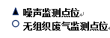

N2

下风向监控点3#
下风向监控点2#

图6-2 无组织废气及噪声监测点位示意图
无组织点位图

表七
7.1验收监测期间生产工况记录
受安徽启晨环境科技有限公司委托，安徽尚德谱检测技术有限责任公司2020年12月12～12月13日对合肥市龙腾印刷科技有限公司不干胶标签及说明书印刷项目进行验收检测。现场有安徽尚德谱检测技术有限责任公司负责现场监测的技术人员、安徽启晨环境科技有限公司技术人员和企业相关人员。当生产负荷达到验收检测要求时，方可进入现场进行检测，以保证检测数据的有效性。12月12日和12月13日，公司正常生产，各项环保设施运行正常，达到验收检测要求。
表7-1 企业验收监测期间生产负荷
日期 | 产品名称 | 设计产量 | 实际产量 | 单位 | 负荷（%）
2020.12.12 | 不干胶标签、说明书 | 生产不干胶标签及说明书43.93万张/天 | 生产不干胶标签及说明书36.56万张/天 | 张 | 83.22
2020.12.13 | 不干胶标签、说明书 | 生产不干胶标签及说明书43.93万张/天 | 生产不干胶标签及说明书37.18万张/天 | 张 | 84.63
根据表7-1该工程本次验收期间平均生产负荷大于75%，满足工程验收生产负荷条件要求。
7.2验收监测结果

7.2.1 废水监测结果
表7-2 废水监测结果
单位：mg/L（pH：无量纲）
采样点 | 采样日期及频次 |  | 检测项目
 |  |  | PH | 悬浮物 | 化学需氧量 | NH₃-N | 五日生化需氧量
厂区污水总排口 | 2020-12-12 | I | 7.62 | 66 | 142 | 3.67 | 33.8
 |  | II | 7.58 | 67 | 137 | 4.12 | 35.2
 |  | III | 7.64 | 56 | 145 | 4.31 | 34.7
 |  | Ⅳ | 7.53 | 59 | 139 | 3.92 | 35.6
 | 平均/范围 |  | 7.53~7.64 | 62 | 140.75 | 4.00 | 34.83
 | 标准值 |  | 6~9 | 200 | 330 | 20 | 160
 | 达标情况 |  | 达标 | 达标 | 达标 | 达标 | 达标
 | 2020-12-13 | I | 7.53 | 71 | 138 | 3.88 | 34.3
 |  | II | 7.46 | 68 | 136 | 3.76 | 35.1
 |  | III | 7.57 | 65 | 142 | 3.67 | 34.6
 |  | Ⅳ | 7.49 | 59 | 145 | 3.91 | 34.9
 | 平均/范围 |  | 7.46~7.57 | 65.75 | 140.25 | 3.81 | 34.73
 | 标准值 |  | 6~9 | 200 | 330 | 20 | 160
 | 达标情况 |  | 达标 | 达标 | 达标 | 达标 | 达标
验收监测结果表明：验收监测期间，项目总排口出水水质稳定，各项因子pH、COD、BOD₅、氨氮和SS日均值监测指标符合本次验收采用的经开区污水处理厂接管标准要求。

7.2.1 有组织废气监测结果
印刷工序废气检测结果见下表
表7-3 印刷工序废气检测结果
排气筒高度（m） |  |  | 15 |  |  |  |  |  | 标准限值 | 达标情况
采样点位 | 项目参数 |  | 2020年12月12日 |  |  | 2020年12月13日
 |  |  | Ⅰ | Ⅱ | Ⅲ | Ⅰ | Ⅱ | Ⅲ
1#排气筒进口 | 标干流量（m³/h） |  | 9123 | 9038 | 8762 | 8873 | 9751 | 9537 | / | /
 | 非甲烷总烃 | 排放浓度（mg/m³） | - | - | - | - | - | - | - | 达标
 |  | 排放速率（kg/h） | 0.230 | 0.245 | 0.231 | 0.229 | 0.243 | 0.241 | - | 达标
1#排气筒出口 | 标干流量（m³/h） |  | 8072 | 8065 | 8062 | 9122 | 9108 | 9137 | / | /
 | 非甲烷总烃 | 排放浓度（mg/m³） | 3.18 | 3.31 | 3.26 | 3.42 | 3.34 | 3.27 | 70 | 达标
 |  | 排放速率（kg/h） | 0.026 | 0.027 | 0.026 | 0.031 | 0.030 | 0.030 | 3.0 | 达标
印刷工序过程产生有机废气非甲烷总烃经集气罩收集后通过二级活性炭处理后通过15m高排气筒1#排放，印刷工序废气处理设施出口的非甲烷总烃的最大排放浓度3.42mg/m³，最大排放速率为0.031kg/h，满足《上海市大气污染物综合排放标准》（DB31/933-2015）中相关标准。

7.2.2 无组织废气监测结果
项目无组织废气监测结果见下表。
表7-4 无组织废气检测结果
单位：mg/m³
监测因子 | 采样日期 | 频次 | 采样点位
 |  |  | 上风向 | 下风向1# | 下风向2# | 下风向3#
非甲烷总烃 | 2020.12.12 | Ⅰ | 0.62 | 0.96 | 0.99 | 0.93
 |  | Ⅱ | 0.66 | 0.93 | 1.01 | 0.94
 |  | Ⅲ | 0.71 | 0.97 | 0.86 | 1.02
 | 2020.12.13 | Ⅰ | 0.57 | 0.91 | 0.97 | 0.97
 |  | Ⅱ | 0.62 | 0.86 | 0.83 | 0.86
 |  | Ⅲ | 0.64 | 0.93 | 1.02 | 0.88
最大浓度值 |  |  | 1.02
标准限值 |  |  | 4.0
达标情况 |  |  | 达标
对项目厂界废气无组织排放监测的结果表明，非甲烷总烃无组织最大排放浓度为1.02mg/m³，满足《上海市大气污染物综合排放标准》（DB31/933-2015）中无组织排放限值。
表7-5 无组织废气检测结果
单位：mg/m³
监测因子 | 采样日期 | 频次 | 采样点位
 |  |  | 印刷厂房外
非甲烷总烃 | 2020.12.12 | Ⅰ | 0.83
 |  | Ⅱ | 0.78
 |  | Ⅲ | 0.75
 | 2020.12.13 | Ⅰ | 0.81
 |  | Ⅱ | 0.83
 |  | Ⅲ | 0.79
最大浓度值 |  |  | 0.83
标准限值 |  |  | 6.0
达标情况 |  |  | 达标
对项目印刷厂房外废气无组织排放监测的结果表明，非甲烷总烃无组织最大排放浓度为0.83mg/m³，满足《挥发性有机物无组织排放控制标准》（GB37822-2019）中厂区内无组织特别排放限值。

7.2.3噪声监测结果
噪声监测结果见下表。
表7-6 噪声监测结果 单位：dB（A）
编码 | 检测点位 | 检测值
 |  | 2020.12.12 |  |  |  | 2020.12.13
 |  | 昼间LeqA |  | 夜间LeqA |  | 昼间LeqA |  | 夜间LeqA
 |  | Ⅰ | Ⅱ | Ⅰ | Ⅱ | Ⅰ | Ⅱ | Ⅰ | Ⅱ
▲N1 | 东厂界 | 55 | 54 | 44 | 45 | 53 | 55 | 43 | 44
▲N2 | 南厂界 | 53 | 56 | 42 | 43 | 55 | 53 | 45 | 43
▲N3 | 西厂界 | 56 | 53 | 45 | 44 | 53 | 54 | 44 | 45
▲N4 | 北厂界 | 53 | 53 | 43 | 44 | 54 | 53 | 42 | 44
标准 |  | 60 |  | 50 |  | 60 |  | 50
达标情况 |  | 达标 |  | 达标 |  | 达标 |  | 达标
验收监测结果表明：验收监测期间，项目厂界四周噪声均满足《工业企业厂界环境噪声排放标准》（GB12348-2008）中2类标准，达标排放。
7.3总量核算
本项目新增废气总量排放指标非甲烷总烃：0.1116t/a。

表八
8验收监测结论
合肥市龙腾印刷科技有限公司主要从事不干胶标签及说明书生产，本次验收为年生产不干胶标签及说明书13180万张。合肥市龙腾印刷科技有限公司不干胶标签及说明书印刷项目于2020年6月委托安徽启晨环境科技有限公司承担其环境影响评价工作，于2020年12月经肥西县环境保护局予以批复，取得《关于合肥市龙腾印刷科技有限公司不干胶标签及说明书印刷项目环境影响报告表》的批复（肥环建审（2020）184号，安徽启晨环境科技有限公司于2020年12月对该项目进行了环境保护验收工作。该次验收范围及规模为年产不干胶标签及说明书13180万张及已完成的主要车间和配套设施建设。
安徽尚德谱检测技术有限责任公司于2020.12.12~2020.12.13对合肥市龙腾印刷科技有限公司不干胶标签及说明书印刷项目进行竣工环保验收监测，监测期间对企业的生产负荷进行现场核查，核查结果满足环保验收监测对生产工况的要求，企业各项污染治理设施运行正常，工况基本稳定。通过对该项目废气、废水、噪声进行了验收监测和环境管理检查得出结论如下：
8.1 噪声监测结论
验收监测结果表明：验收监测期间，项目厂界四周满足《工业企业厂界环境噪声排放标准》（GB12348-2008）中2类标准，达标排放，对周边环境影响小。
8.2 有组织废气处理
验收监测结果表明，验收监测期间，印刷工序过程产生有组织有机废气非甲烷总烃经集气罩收集后通过二级活性炭处理后通过15m高排气筒1#排放，印刷工序废气处理设施出口的非甲烷总烃的最大排放浓度3.42mg/m³，最大排放速率为0.031kg/h，满足《上海市大气污染物综合排放标准》（DB31/933-2015）中相关标准。
8.3 无组织废气监测结论
对项目厂界废气无组织排放监测的结果表明，非甲烷总烃厂界外无组织排放浓度满足《上海市大气污染物综合排放标准》（DB31/933-2015）中相关标准；非甲烷总烃印刷厂房外无组织排放浓度满足《挥发性有机物无组织排放控制标准》（GB37822-2019）中厂区内无组织特别排放限值。
8.4 废水监测结论
验收监测结果表明：项目总排口出水水质稳定，各项因子pH、COD、BOD₅、氨氮和SS日均值监测指标符合本次验收采用的经开区污水处理厂接管标准要求，达标后排入派河。
8.5固体废物
项目产生的固体废物主要为废纸边角料和不合格品纸质印刷品、废油墨桶、擦拭油墨抹布、废过滤棉、废活性炭、员工生活垃圾。
项目废纸边角料和不合格品纸质印刷品集中收集后，由专业物资公司回收处理。擦拭油墨抹布、员工生活垃圾均由环卫部门清运。废油墨桶、废活性炭、废过滤棉危险固废均于厂区危废暂存库中暂存，定期交由马鞍山澳新环保科技有限公司处理。通过采取以上措施，建设项目各项固体废物均能得到有效处置，处置方案可行，经过以上处置措施后可达到零排放,不会产生二次污染。
因此，本项目固废均得到妥善处理，实现不外排。
8.6总量控制
本项目新增废气总量排放指标非甲烷总烃：0.1116t/a。
8.7工程变动情况
根据现场勘查，本项目实际生产与环评一致。
综上所述，公司履行了相应的建设项目环境保护“三同时”制度，手续完备，污染物达标排放，满足验收条件。
8.8 建议
1、加强生产和环保管理，保证各项污染物长期稳定达标排放，避免污染事故的发生。
2、积极做好生产固废的回收暂存工作和转运工作，生活垃圾做到日产日清。

建设项目环境保护“三同时”竣工验收登记表
填表单位（盖章）：合肥市龙腾印刷科技有限公司 填表人： 项目经办人：
建 设 项 目 | 项目名称 |  |  | 不干胶标签及说明书印刷项目 |  |  |  |  |  |  |  |  |  |  |  | 建设地点 |  |  |  |  |  | 安徽省合肥市肥西县桃花工业园立恒工业广场C-10栋
 | 行业类别 |  |  | C2320 装订及印刷相关服务 |  |  |  |  |  |  |  |  |  |  |  | 建设性质 |  |  |  |  |  | 新建
 | 设计生产能力 |  |  | 年生产不干胶标签及说明书13180万张 |  |  |  |  |  |  |  | 实际生产能力 |  |  |  | 年生产不干胶标签及说明书13180万张 |  |  |  |  |  |  |  |  | 环评单位 |  |  | 安徽启晨环境科技有限公司
 | 环评审批机关 |  |  | 合肥市肥西县环境保护局 |  |  |  |  |  |  |  | 审批文号 |  |  |  | 肥环建审[2020]184号 |  |  |  |  |  |  |  |  | 环评文件类型 |  |  |  |  |  | 环境影响报告表
 | 开工日期 |  |  | 2020.9 |  |  |  |  |  |  |  | 竣工日期 |  |  |  | 2020.12 |  |  |  |  |  |  |  |  | 排污许可证申领时间 |  |  |  |  |  | /
 | 环保设施设计单位 |  |  | 安徽省海川环保工程公司 |  |  |  |  |  |  |  | 环保设施施工单位 |  |  |  | 安徽省海川环保工程公司 |  |  |  |  |  |  |  |  | 本工程排污许可证编号 |  |  |  |  |  | /
 | 验收单位 |  |  | 安徽启晨环境科技有限公司 |  |  |  |  |  |  |  | 环保设施监测单位 |  |  |  | 安徽尚德谱检测技术有限责任公司 |  |  |  |  |  |  |  |  | 验收监测时工况 |  |  |  |  |  | 75%以上
 | 投资总概算（万元） |  |  | 800 |  |  |  |  |  |  |  | 环保投资总概算（万元） |  |  |  | 18 |  |  |  |  |  |  |  |  | 所占比例（%） |  |  |  |  |  | 2.25%
 | 实际总投资（万元） |  |  | 800 |  |  |  |  |  |  |  | 实际环保投资（万元） |  |  |  | 18 |  |  |  |  |  |  |  |  | 所占比例（%） |  |  |  |  |  | 2.25%
 | 废水治理（万元） |  |  | 0.8 |  | 废气治理（万元） |  |  | 15 |  | 噪声治理（万元） |  |  |  | 1.5 | 固体废物治理（万元） |  |  |  | 0.7 |  |  | 绿化及生态（万元） |  |  |  |  |  |  | 0 | 其它（万元） |  |  | 0
 | 新增废水处理设施能力 |  |  |  |  | / |  |  |  |  | 新增废气处理设施能力（Nm³/h） |  |  |  |  |  |  | / |  |  |  |  |  |  |  | 年平均工作日（h/a） |  |  |  |  |  | 4800
运营单位 |  | 合肥市龙腾印刷科技有限公司 |  |  |  |  |  | 运营单位社会统一信用代码（或组织机构代码） |  |  |  |  |  |  |  |  | 91340123573001967P |  |  |  |  |  |  | 验收时间 |  |  | 2020.12.12～2020.12.13
污染物排放达标与总控制  （工业建  设项目  详填） |  | 污染物 |  |  | 原有排放量  （1） |  | 本期工程实际排放浓度（2） |  |  | 本期工程允许排放浓度  （3） |  |  | 本期工程产生量  （4） | 本期工程自身削减量（5） |  |  | 本期工程实际排放量（6） |  | 本期工程核定排放总量（7） |  | 本期工程“以新带老”削减量  （8） |  |  |  | 全厂实际排放总量  （9） |  |  |  | 全厂核定排放总量  （10） |  | 区域平衡替代削减量  （11） |  | 排放增减量  （12）
 |  | 废水 |  |  | — |  | — |  |  | — |  |  | — | — |  |  | — |  | — |  | — |  |  |  | — |  |  |  | — |  | — |  | —
 |  | 化学需氧量 |  |  | — |  | — |  |  | — |  |  | — | — |  |  | — |  | — |  | — |  |  |  | — |  |  |  | — |  | — |  | —
 |  | 氨氮 |  |  | — |  | — |  |  | — |  |  | — | — |  |  | — |  | — |  | — |  |  |  | — |  |  |  | — |  | — |  | —
 |  | 石油类 |  |  | — |  | — |  |  | — |  |  | — | — |  |  | — |  | — |  | — |  |  |  | — |  |  |  | — |  | — |  | —
 |  | 废气 |  |  | — |  | — |  |  | — |  |  | — | — |  |  | — |  | — |  | — |  |  |  | — |  |  |  | — |  | — |  | —
 |  | 烟尘（粉尘） |  |  | — |  | — |  |  | — |  |  | — | — |  |  | — |  | — |  | — |  |  |  | — |  |  |  | — |  | — |  | —
 |  | 二氧化硫 |  |  | — |  | — |  |  | — |  |  | — | — |  |  | — |  | — |  | — |  |  |  | — |  |  |  | — |  | — |  | —
 |  | 氮氧化物 |  |  | — |  | — |  |  | — |  |  | — | — |  |  | — |  | — |  | — |  |  |  | — |  |  |  | — |  | — |  | —
 |  | VOC |  |  | — |  | — |  |  | — |  |  | — | — |  |  | — |  | — |  | — |  |  |  | — |  |  |  | — |  | — |  | —
 |  | 工业固体废物 |  |  | — |  | — |  |  | — |  |  | 5 | 5 |  |  | 0 |  | 0 |  | — |  |  |  | 0 |  |  |  | 0 |  | — |  | 0
 |  | 与项目有关的其他特征污染物 | — |  | — |  | — |  |  | — |  |  | — | — |  |  | — |  | — |  | — |  |  |  | — |  |  |  | — |  | — |  | —
 |  |  | — |  | — |  | — |  |  | — |  |  | — | — |  |  | — |  | — |  | — |  |  |  | — |  |  |  | — |  | — |  | —
 |  |  | — |  | — |  | — |  |  | — |  |  | — | — |  |  | — |  | — |  | — |  |  |  | — |  |  |  | — |  | — |  | —
注：1、排放增减量：（+）表示增加，（-）表示减少； 2、(12)=(6)-(8)-(11)，（9）=(4)-(5)-(8)-(11)+（1）
3、计量单位：废水排放量——万吨/年；废气排放量——万标立方米/年；工业固体废物排放量——万吨/年；水污染物排放浓度——毫克/升；
大气污染物排放浓度——毫克/立方米；水污染物排放量——吨/年；大气污染物排放量——吨/年

附件：
1、项目环评批复
2、现场照片
3、监测报告
4、危废协议
附图：
1、项目地理位置图
2、平面布置图

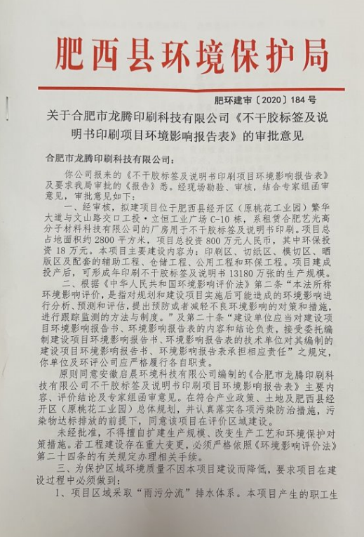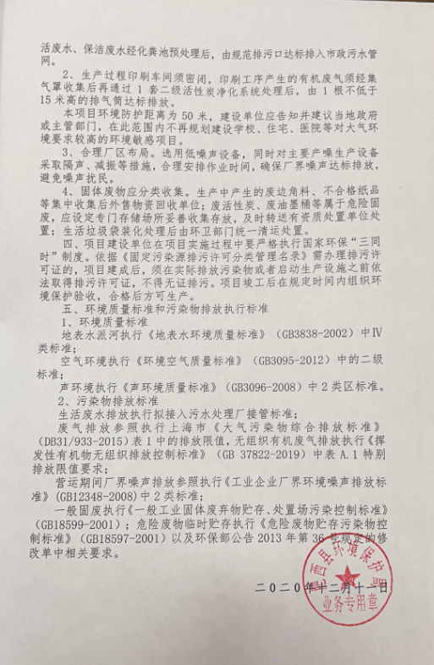
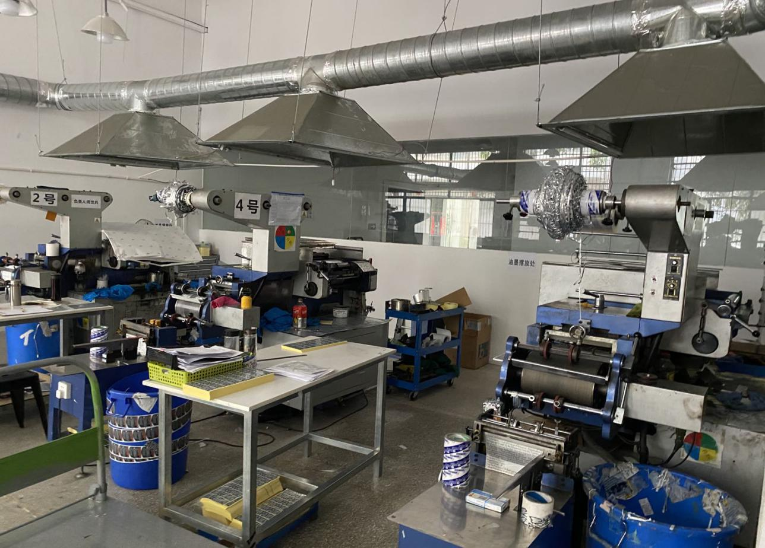
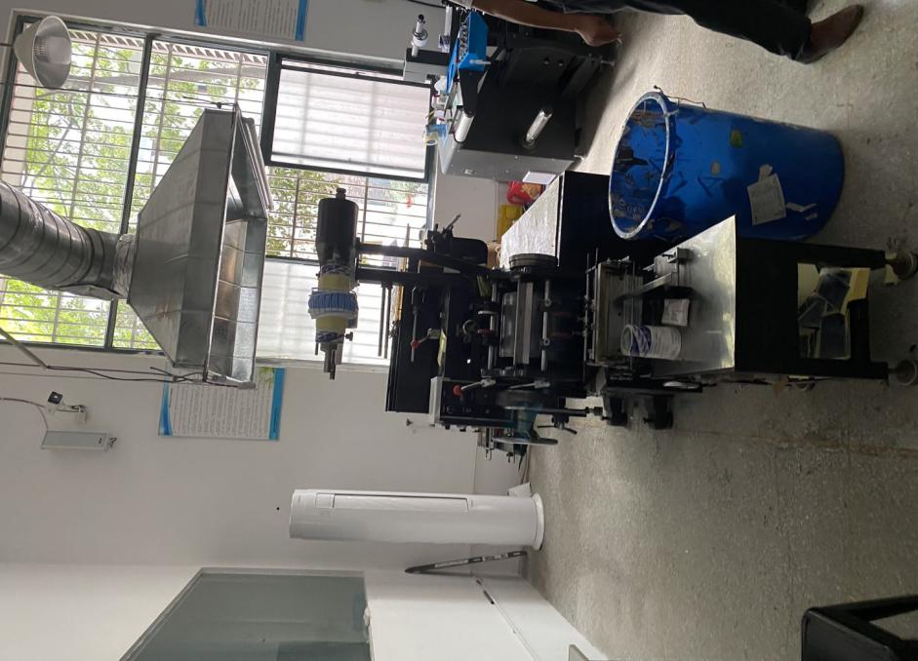 | 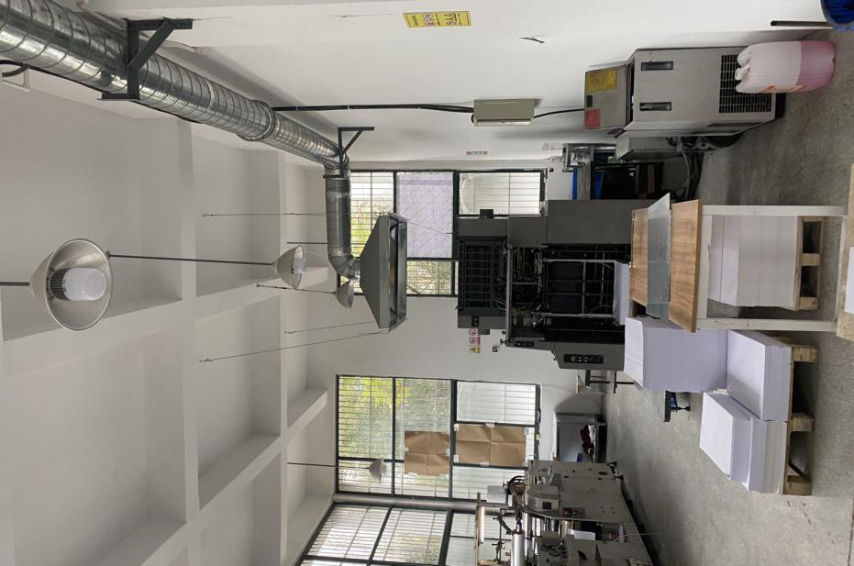
印刷工序
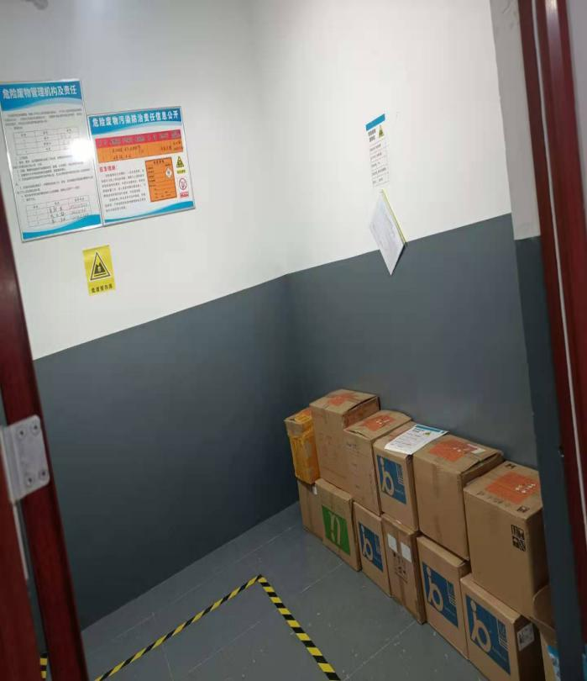 | 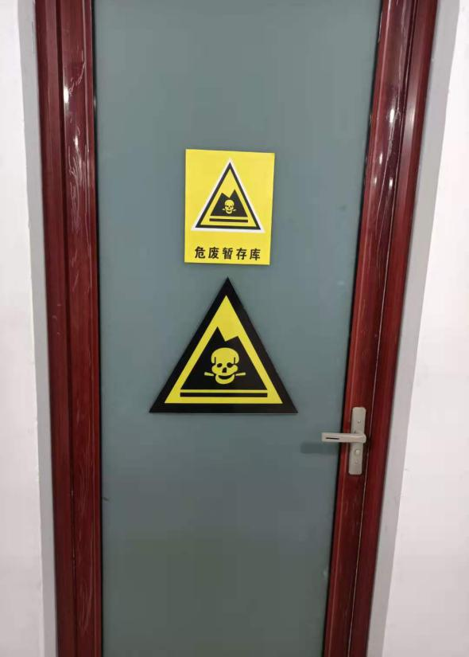
危废暂存间
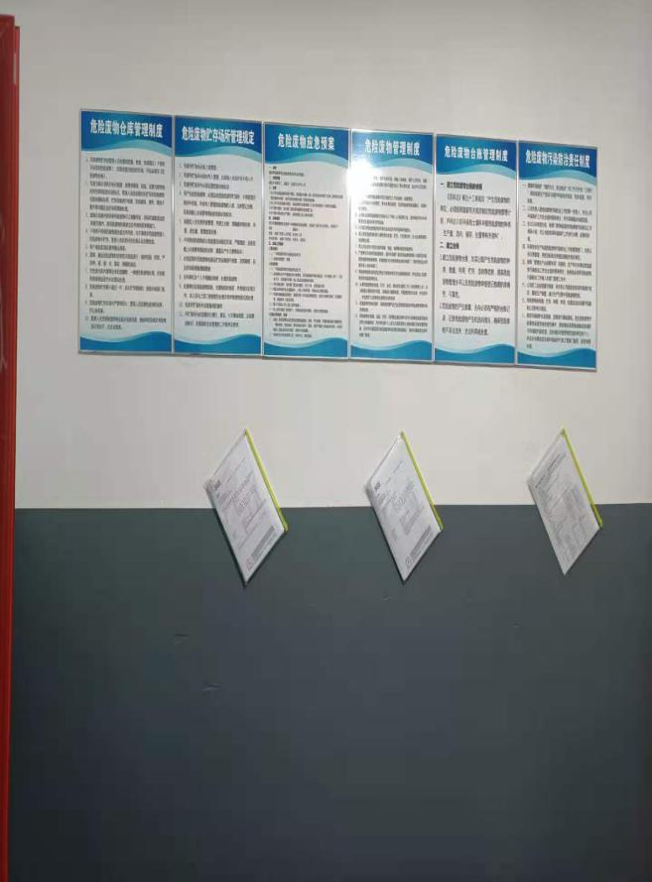 | 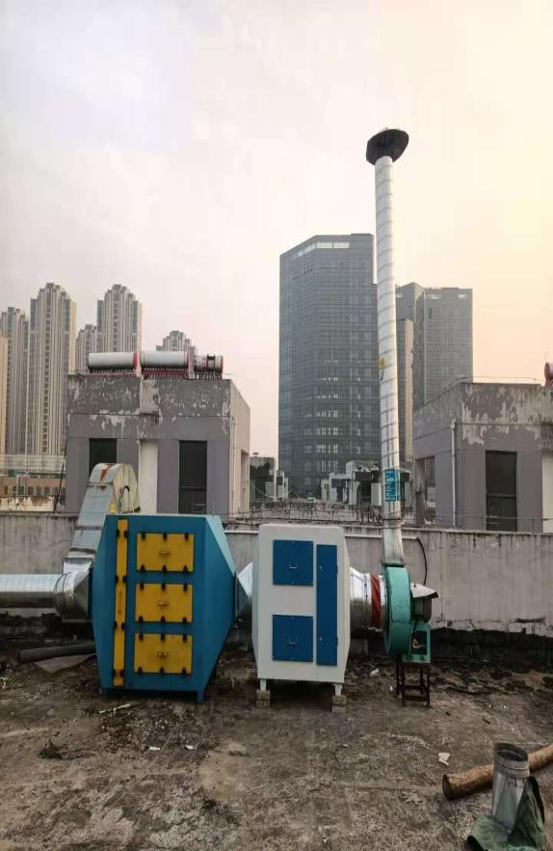
危废暂存间 | 二级活性炭装置+15m高排气筒1#
